教材２－（１）の解答 季節と生物
○次の問いに答えましょう。
（１） 次の①～④のヘチマの様子を，春から成長する順番にならびかえ，番号を書きましょう。

① 全体がかれる。
② 芽を出して，くきがのび始める。
③ 実がしだいに大きくなり，中に種ができる。
④ くきがどんどんのび，葉の数も増え，花がさく。
ポイント
② → ④ → ③ → ①
１年間の観察カードを春からならべてみましょう。

（２） 下の【グラフ】は，ヘチマのくきがのびた長さを記録したものです。くきが一番のびたのはどの期間ですか。次の①～③の中から正しいものを１つ選び，その番号を書きましょう。

【グラフ】
(cm)
ヘチマのくきがのびた長さ
① ４月15日～29日
② ５月15日～29日
③ ６月15日～29日
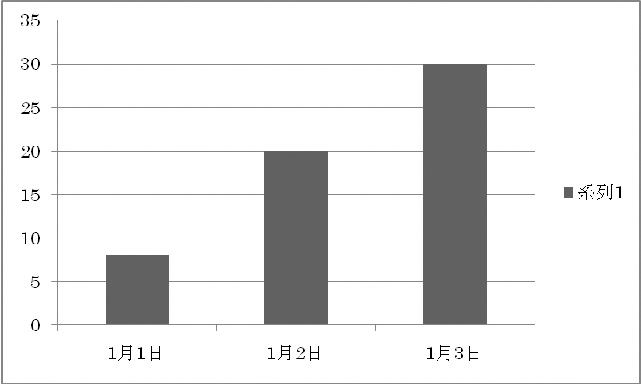

4月15日
～29日
5月15日
～29日
6月15日
～29日
③
ポイント
くきがのびた長さを，それぞれ読み取りましょう。

（３） 冬になると身の回りでツバメが見られなくなるのはなぜですか。次の①～④の中から正しいものを１つ選び，その番号を書きましょう。

① 冬みんをして春が来るのを待っているから。
② たまごで冬をこしているから。
③ 冬の間は，南の方のあたたかい場所ですごしているから。
④ 冬の間は，北の方の寒い場所ですごしているから。
③

（４） 動物の冬のこしかたについて，次の①～④の中から最もあてはまるものを１つ選び，その番号を書きましょう。
① ほとんどの動物は冬みんをして冬をこす。
② ほとんどの動物はたまごで冬をこす。
③ ほとんどの動物は南の方のあたたかい場所へ移動して冬をこす。
④ 冬みんしたり，たまごを残したり，それぞれに適したすがたで冬を こす。
④
ポイント
アゲハはさなぎで，ナナホシテントウは成虫
で，オオカマキリはたまごで，冬をこします。

まちがえやすいよ

（５） 次の文は，観察や記録のしかたについて書いたものです。正しいものには○，まちがいのものには×を書きましょう。
① 観察する生き物を決め，そのようすを１年間続けて調べていく。
② 植物のようすは，花がさいているときだけ，毎日観察して記録する。
③ 生き物のようすを観察したときは，気温や水温なども記録する。
③
○
①
○

②
×

教科書でチェックしよう
まとめの学習
- 動物や植物の冬のこしかたについて，種類によるちがいがわかるよう
にまとめましょう。
季節と生物
教材２－（２）の解答
○次の問いに答えましょう。
（１）次の①～④のカードは，季節ごとのカマキリの様子を記録したものです。成長した順番になるように，番号をならべかえましょう。
① ② ③ ④
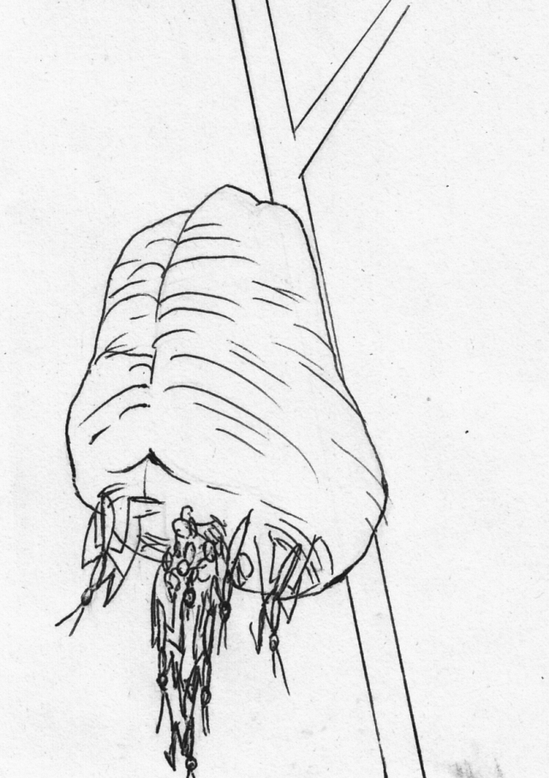
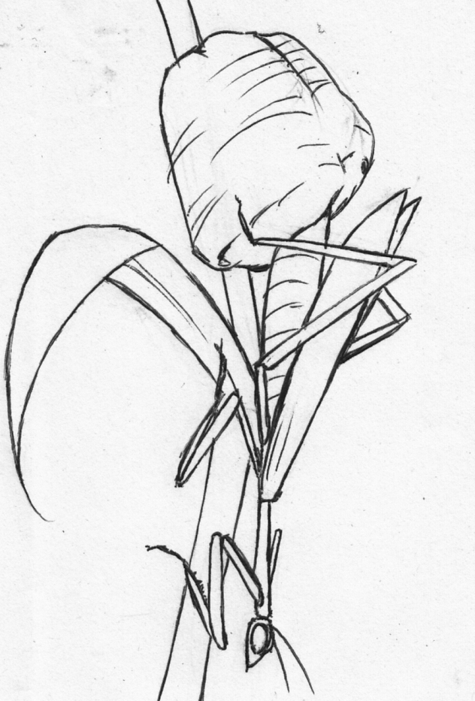
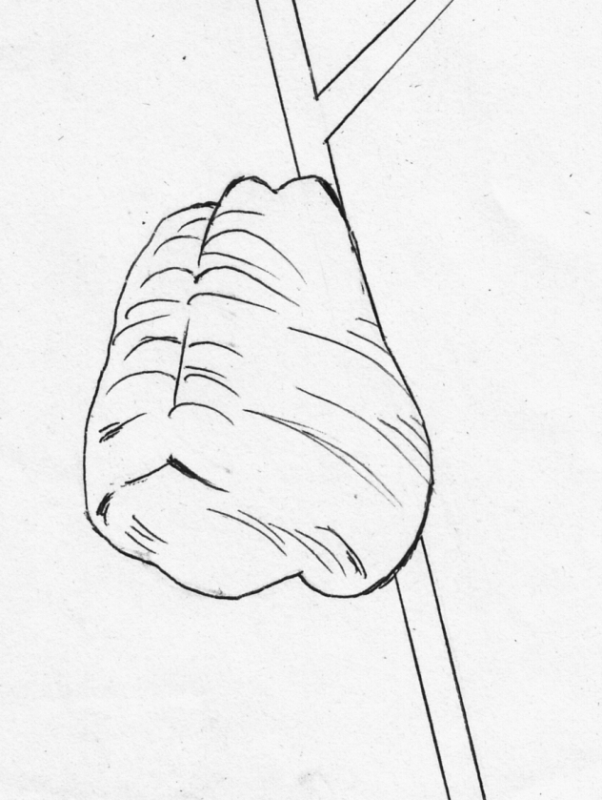
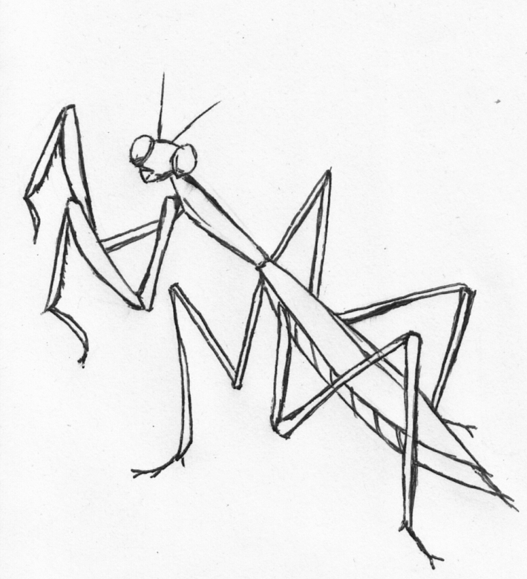

③
①
②
④

→ → →
ポイント

○観察を続けてきた生物について，観察記録を種類ごとに，季節順にならべましょう。

（２）次の観察や記録のしかたの文で，正しいものには○を，正しいといえないもの
には×を書きましょう。
○
① 安全に観察できる場所で，生き物や植物などを決めて記録する。

② 植物の様子は，花がさいているときだけ，毎日観察して記録す
×
る。

③ 観察するときは，記録カードに日づけのほか，天気，気温など
○
も記録する。

④ なるべくめずらしい動物を観察し，ツバメやモンシロチョウな
×
どのよく見られるものは観察しない。
ポイント
○どのような点に注意して観察をしてきたか，ふり返ってみましょう。

（３）夏のヘチマの様子について，正しいものを次の①～③の中から１つ選び、その番号を書きましょう。

① 黄色い葉が増え，全体がかれ始める。
②
② くきがのび，葉の数が増え，花がさくこともある。
③ くきはあまりのびず，実が茶色になる。

（４）冬のヘチマの様子について，正しいものを次の①～③の中から１つ選び、その番号を書きましょう。

- さらに成長し，くきがのびる。
②
② たねを残して，全体がかれる。
③ 全体の成長はとまるが，実が大きくなる。
確にん
○夏と冬のヘチマの様子について，観察カードで確かめましょう。

（５）冬になると，ナナホシテントウやカエルなどの動物の活動がにぶくなります。このことと関係が最も深いものを次の①～③の中から１つ選び、その番号を書きましょう。

① 食べもの
③
② 水と空気
③ 気温

（６）アゲハチョウは，どのようなすがたで冬をこしていますか。次の①～④の中から正しいものを１つ選び，その番号を書きましょう。

① たまご
② よう虫
③
③ さなぎ
④ 成虫
○アゲハチョウはさなぎ，オオカマキリはたまご，ナナホシテントウは成虫で冬を
こします。
ポイント

教材２－（３）の解説 季節と生き物(チャレンジ問題)
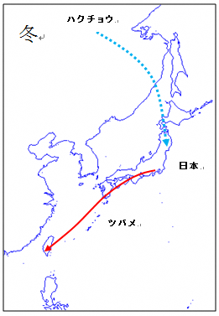
- 次の文は日本のわたり鳥についての文章です。この文章を読んで、下のことを説明しましょう。
○日本のツバメは春に南の国から日本にやってきて、夏に日本でひなを育て、冬が来る前にはまた南の国へ移動していきます。一方ハクチョウは冬になる前に北の国からやってきて日本で冬をすごし、春に北の国へもどってひなを育てます。
○ツバメのエサは、昆虫などで、ハクチョウは湖や川の水中の水草などを食べます。
○ツバメが日本から移動する南の国は一年中気温が高く、一方ハクチョウが移動する北の国は気温が低く、冬には湖がこおってしまうそうです。

  - ツバメが冬に日本から南の国へ移動してすごすのはどうしてだと考えられますか。この文章を読んで考えられることを説明してみましょう。
日本の冬は、気温が低くなり、ツバメがえさとしている昆虫が少なくなるので、冬でも気温が高く昆虫がいる南の国へ移動して冬をこすのだと考えられる。

  - ハクチョウが冬に日本に来るのはどうしてだと考えられますか。この文章を読んで考えられることを説明してみましょう。
ハクチョウは、冬になると北の国では湖がこおり、えさとなる水草を取ることができなくなるので、冬は日本の湖などで過ごすと考えられる。ハクチョウにとっては日本の冬の気温は適当な気温であると考えられる。

ポイント
○理由を説明するときには、どうしてそうなるのかという、根きょを示すことが大切です。

解説
ツバメは日本で夏を過ごすので夏鳥と呼ばれています。またハクチョウは日本で冬を過ごすので冬鳥と呼ばれています。
同じ鳥でも、季節によって見られる種類や産卵の時期や巣立ちなどに違いがあります。

教材２－（４）の解答 季節と生き物
（１）虫めがねを使って観察するとき、見たいものを動かすことができない場合、どのようにすればよいですか。説明しましょう。
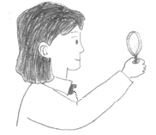
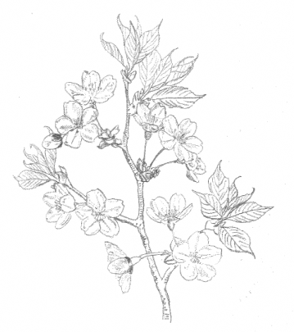

見たいものを動かせない場合は、虫めがねを左右に動かして、よく見えるところで止めて、観察する。

（２）虫めがねを使って観察するとき、見たいものを動かせる場合、どのようにすればよいですか。説明しましょう。
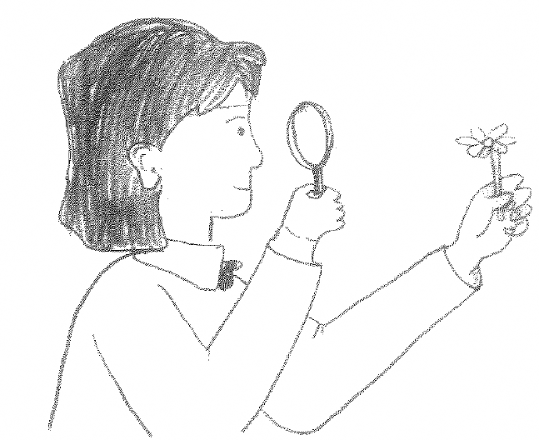

見たいものは動かせる場合は、まず、虫めがねを目の近くにもって行き、見たいものを動かして見やすいところで止めて観察する。

（３）虫めがねを使って観察するとき、注意しなければいけないことはどんなことですか。
太陽を虫めがねではぜったいに見てはいけない。

ポイント
○虫めがねを使うときは、使い方について学習してから、観察するようにしましょう。おりに触れて、使い方についてふり返りましょう。

教材２－（５）の解答 季節と生き物

（１） 次の①～④は，ヘチマの成長の様子を表したものです。成長した順番になるように，番号をならべかえましょう。
① ②
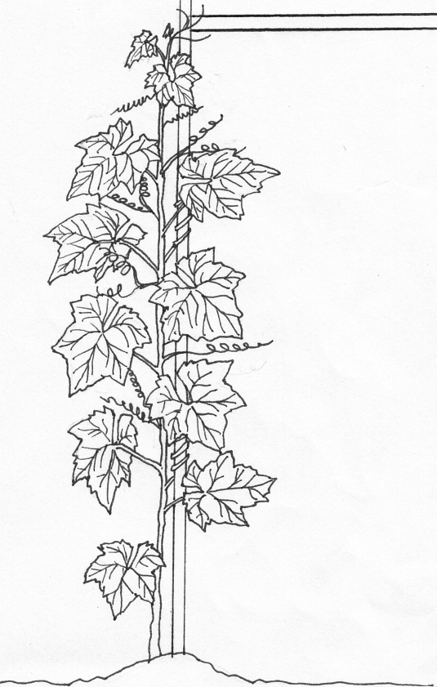
・くきがのび，葉の数が増えて，葉も大きくなった。

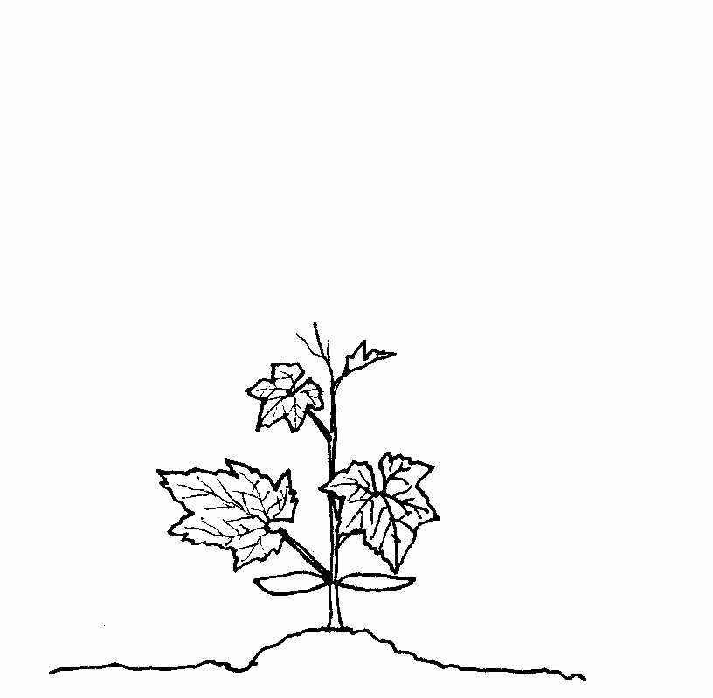
・葉の数が増えたので，植えかえをした。

③ ④
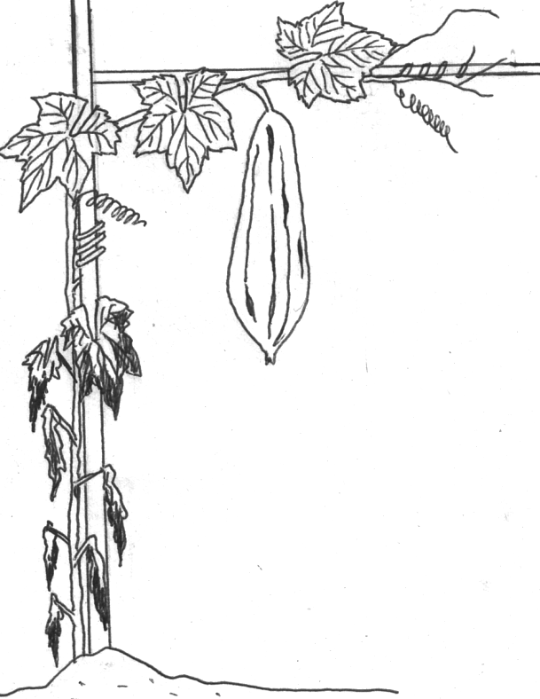
・ヘチマの実が茶色になり，葉がかれてきた。

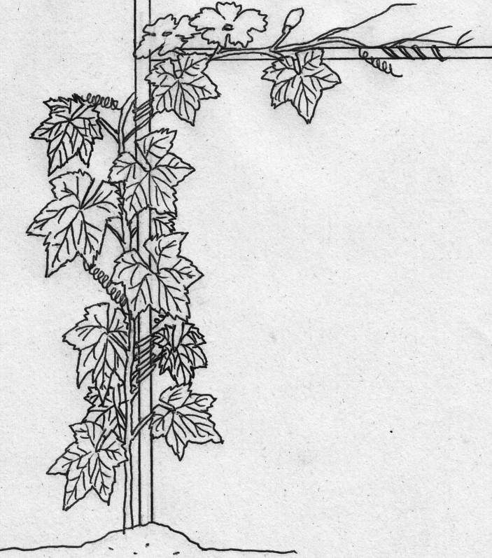
・ヘチマのつぼみができ，花がさいた。

２
１

４

３

→ → →

神奈川県では桜の花がさくのは３月下旬頃ですから，もうすぐさきそうということなので観察したのは３月と考えられます。
（２） 右は，あきらさんが校庭の 【観察ノート】
サクラを１年間通して観察し
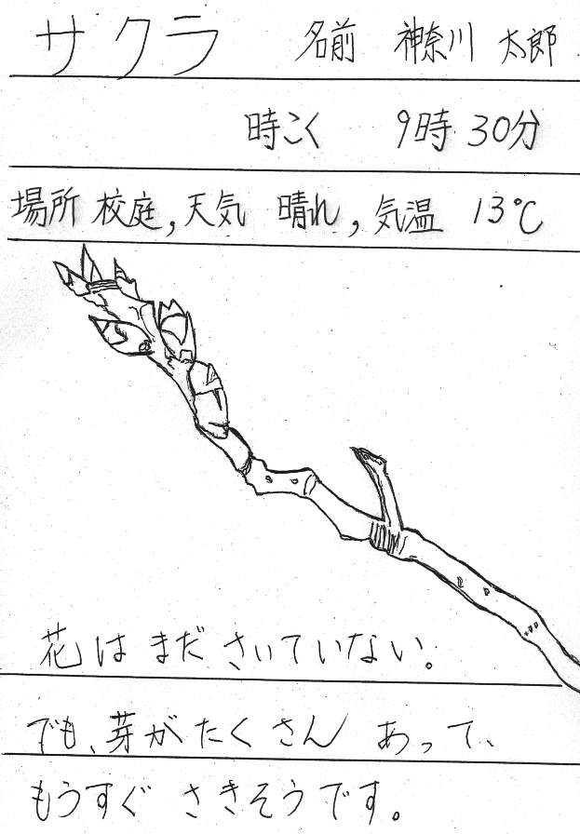
た【観察ノート】のあるペー
ジです。この日は日付を記入
することを忘れてしまいまし
た。観察の内容から何月に観
察したものと考えられますか。
次の①～④の中から１つ選
び，その番号を書きましょ
う。
① ３月 ② ６月
③ ９月 ④ １２月
１

（３） 次の①～④は，サクラの四季の様子について表したものです。それぞれの季節のサクラの様子としてふさわしくないものを１つ選び，その番号を書きましょう。
秋になると，桜の葉は色が変わり始め，茶色くなっていきます。そして冬になると葉が落ちます。
若い葉が出てくるのは春です。
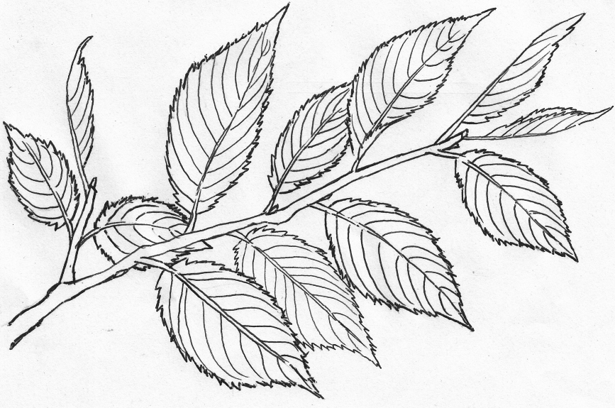
葉の緑がこくなる
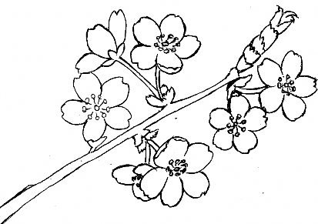
花がさく
春
夏

③ ④
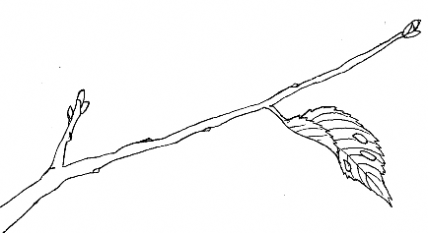
葉が落ちる
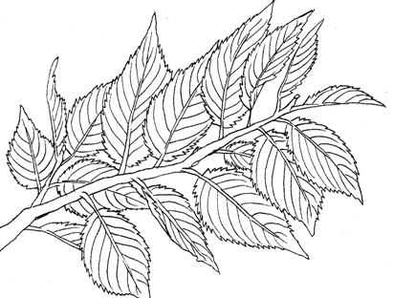
若い葉が出てくる
秋
冬

３

